SAÉ S1.01 : Implémentation d'un outil de Reporting
Analyse sanitaire des eaux de baignade (Saison 2024)
Étudiant : Boustane Mohamed Groupe : Vega Promotion : BUT SD1 Date : 23/12/2025
RAPPORT D'EXPLOITATION
Table des matières
1. Mise en place de l'environnement de travail 1
1.1: Installation du moteur de données (PostgreSQL) 1
1.2: Importation des données de la saison 2024 1
1.3: Lancement de l'outil de visualisation (Metabase) 1
1.4: Connexion et premier graphique de test 2
2. Travail exploratoire et analyse des données 3
2.1. Étude de la distribution des mesures (Les Courbes) 3
2.2. Étude libre : Comparaison Mer vs Rivière (SQL) 4

Résumé du document : Ce rapport présente la méthodologie complète pour transformer des données brutes en informations décisionnelles. Il détaille les logiciels téléchargés, leur installation étape par étape et la manière d'y accéder pour produire des analyses statistiques sur la qualité de l'eau en France.
1. Mise en place de l'environnement de travail
Objectif : Ce tutoriel guide l'étudiant dans l'installation rapide des outils nécessaires (PostgreSQL et Metabase) pour analyser les données de la SAÉ.
1.1:
1. Allez sur le site officiel postgresql.org et téléchargez la version correspondant à votre ordinateur (Windows ou macOS),la bonne version vous sera sûrement proposé directement.
2. Lancez l'installation classique.
- Ne modifiez pas le "Port" proposé. Laissez la valeur par défaut 5432.
- Choisissez un mot de passe simple et notez-le.
3. À la fin, lancez l'application Postgres et vérifiez que le serveur est démarré
(Statut "Running").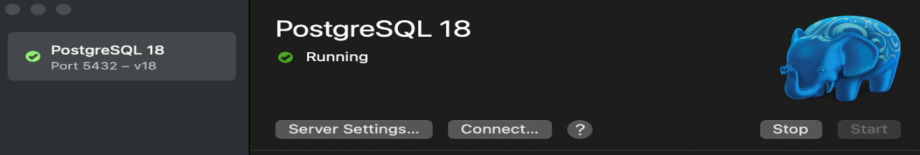

1.2 :
La base est installée mais vide. Nous allons maintenant la remplir.
1. Téléchargez le fichier BD_Plages_Full.sql disponible dans le dossier partagé par l'enseignant.
2. Ouvrez votre outil de gestion SQL (installé à l'étape 1).
3. Ouvrez le fichier .sql et cliquez sur le bouton Exécuter (icône "Play").
Ici en quelques instants, le script va créer l'architecture de la base (les tiroirs vides : tables Régions, Sites,...) et il va injecter automatiquement des milliers de lignes qui correspondent à tous les prélèvements réels effectués en 2024. Vérifiez qu'aucune erreur rouge n'apparaît dans la console.

1.3:
Ici, on utilise la version "portable" de Metabase qui ne nécessite aucune installation complexe.
1. Téléchargez le fichier metabase.jar et posez-le sur votre Bureau.
2. Ouvrez le Terminal .
3. Tapez cd Desktop (ou le chemin de votre dossier) pour vous y placer puis entrée.
4. Lancez la commande suivante : java -jar metabase.jar
-Si cela affiche une erreur c’est que votre fichier est mal rangé, vous pouvez à la place tapez la commande « java -jar » laissez un espace, déplacez votre fichier dans le terminal et puis Entrée.
5. Attendez que les lignes défiles, vous pourrez sûrement voir un message "Initialization Complete" apparaisse. Laissez cette fenêtre ouverte.
1.4:
1. Ouvrez votre navigateur Internet et tapez l'adresse : http://localhost:3000.
2. Cliquez sur « Ajouter vos données », puis sélectionner PostgreSQL.
3. Remplissez simplement les champs avec vos infos de l'étape 1 : -Hôte : localhost ; -Port : 5432 ; -Utilisateur / Mot de passe : (MDP choisis précédemment) ; -etc….
4. Validez. Allez ensuite dans "Parcourir les données" puis "Analyses". Si un tableau de chiffres s'affiche, tout fonctionne.
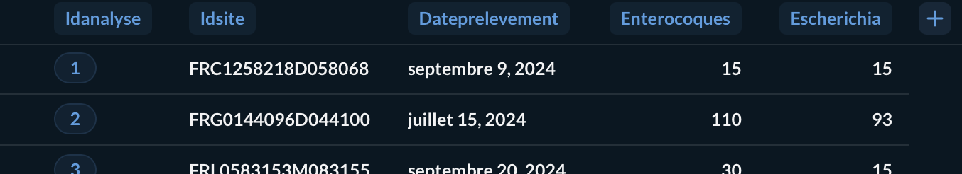
Pour générer le premier graphique :
- Cliquez sur le bouton « + Nouveau » (en haut à droite) puis Question
- Sélectionnez votre base de données, puis la table Analyses (à droite de la base de donnée)
- On peut observer deux cases vertes dans « Résumer », dans la première (Métrique), choisissez "Nombre de lignes", dans la seconde (Grouper par), choisissez "Dateprelevement"
- Cliquez sur le bouton bleu "Visualiser", une courbe bleue apparaît, montrant l'évolution des relevés.
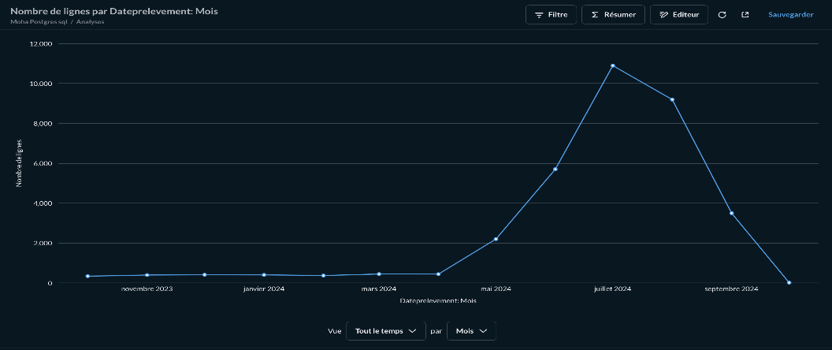

2. Travail exploratoire et analyse des données
Objectif : Après avoir mis en place l'environnement technique, nous passons à l'analyse biologique. Nous allons chercher à savoir si les eaux de baignade françaises sont en grandes parties saines ou polluées, puis nous comparerons la qualité de l'eau selon le milieu naturel.

2.1:
La réglementation surveille deux bactéries qui sont les causes de contamination fécale : l’ Escherichia coli(E.Coli) et les Entérocoques. On se demande, est-ce que la pollution est fréquente ?
Pour cela, on utilise « La Discrétisation ». La table «Analyses » contient des milliers de résultats très variés. Afficher chaque point rendrait le graphique illisible. J’ai donc utilisé la fonction de "Binning" (Discrétisation) de Metabase. L'outil regroupe automatiquement les valeurs par tranches (ex: toutes les mesures entre 0 et 50 sont comptées ensemble).Cela permet de tracer une courbe de distribution ("Ligne") pour voir où se situe la majorité des prélèvements.
Résultats visuels :
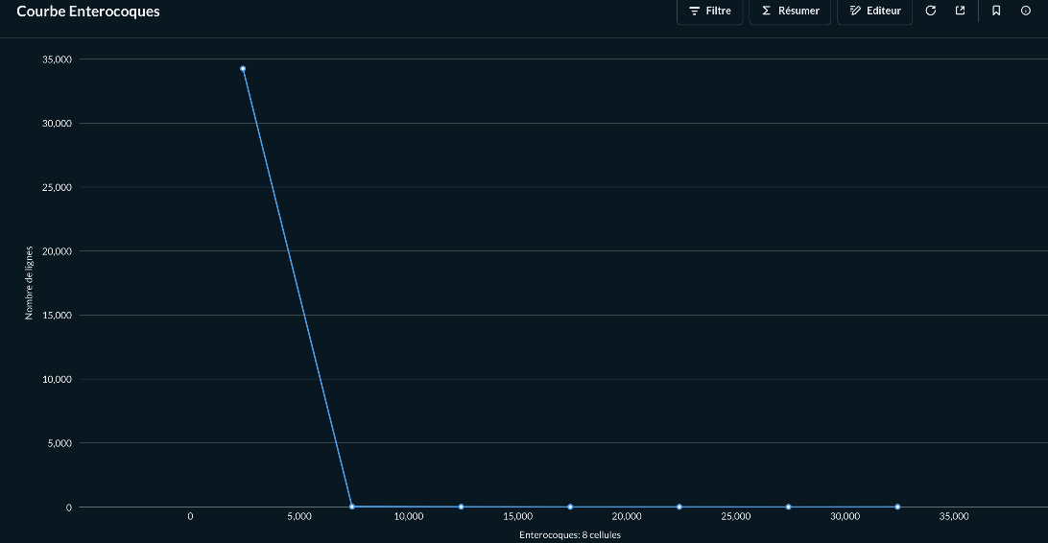
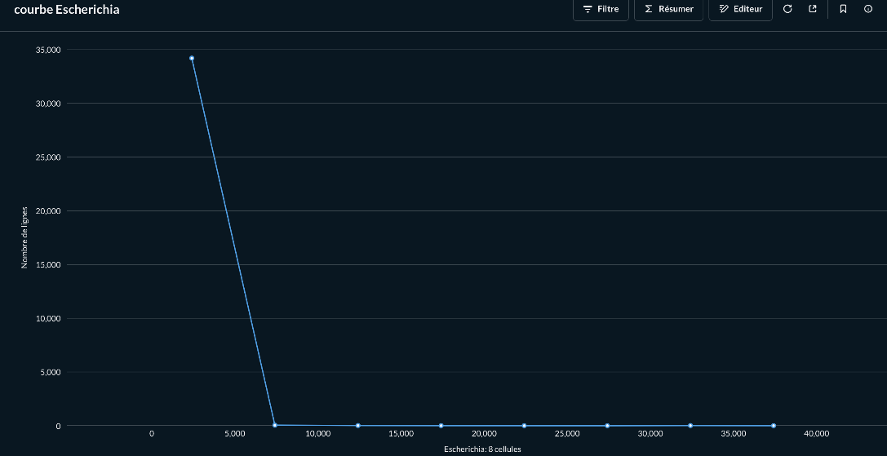
Analyse des graphiques : Les deux courbes présentent une allure identique en forme de "L".
- Le Pic à gauche : La quasi-totalité des relevés se situe dans la première tranche (valeurs très faibles, proches de 0).
- Le Plat à droite : La courbe s'effondre immédiatement. Les valeurs élevées sont invisibles car statistiquement très rares.
Conclusion : La pollution n'est pas la norme. L'immense majorité des eaux testées en 2024 sont d'excellente qualité.

2.2 :
Pour le second exercice, j’ai choisi comme problématique : Le type d'eau (salée ou douce) influe-t-il sur la pollution ?
Pour cela, j’ai dû croiser les tables Analyses et Sites.
Pour croiser ces données, j’ai dû rédiger une requête SQL manuelle. J’ai utilisé une Jointure (LEFT JOIN) pour associer chaque analyse à son site, puis une Agrégation (AVG) pour calculer la moyenne.
Le code utilisé :
SELECT
s.typeEau AS "Type d'eau",
AVG(a.escherichia) AS "Moyenne Escherichia",
AVG(a.enterocoques) AS "Moyenne Entérocoques"
FROM analyses a
LEFT JOIN sites s ON a.idsite = s.idsite
GROUP BY s.typeEau
ORDER BY "Moyenne Escherichia" DESC
Le résultat de la requête a été transformé en histogramme pour faciliter la comparaison.
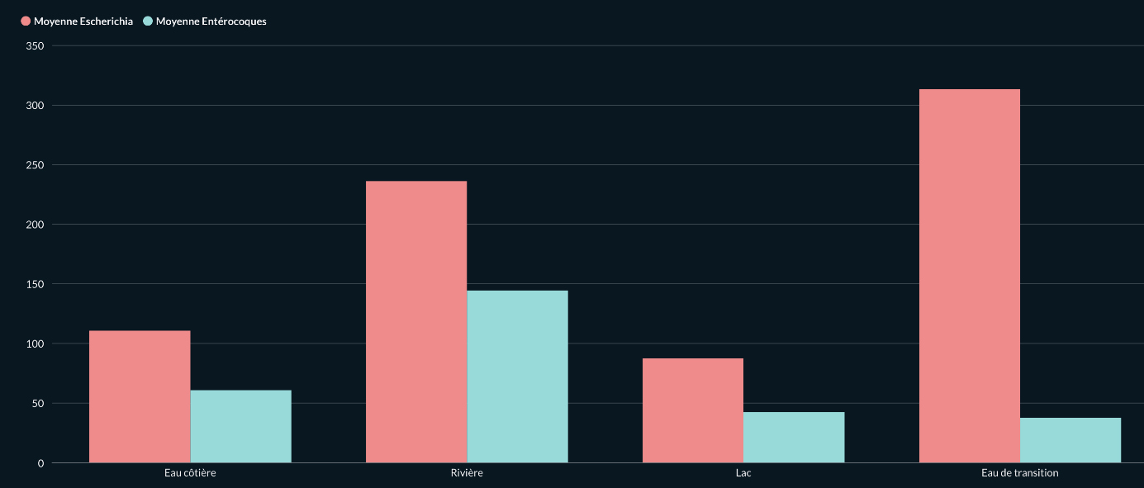
Ce graphique met en évidence un écart claire :

- Les Rivières et les Eaux de transition (estuaires) sont les milieux les plus chargés en bactéries. Cela s'explique par le ruissellement des sols et les rejets en amont qui se concentrent dans le cours d'eau.
- Les Lacs et les Eaux côtières (Mer) affichent des moyennes beaucoup plus basses.
Conclusion : L'effet de dilution (volume d'eau) et le brassage (marées) semblent favoriser la qualité de l'eau en mer. Statistiquement, il est plus sûr de se baigner sur le littoral qu'en rivière.

